# Оглавление

Оглавление 1

Введение 2

1. Исследовательский раздел 3

1.1. Исследование предметной области 3

1.2. Схема информационных потоков 4

1.3. Маршруты движения документов 6

2. Аналитический раздел 11

2.1 Логическая структура базы данных 11

2.2. Проектирование шаблонов документов 14

2.2.1. Текстовый документ «Карта пациента» 14

2.2.2. Текстовый документ «Чек об оплате» 18

2.2.3. Табличный документ «Расписание приемов» 19

3. Технологический раздел 20

3.1. Работа с базой данных 20

3.2. Работа веб-приложения 23

3.2.1. Отображение данных 23

3.2.2. Добавление данных 27

3.2.3. Генерация текстового документа «Чек об оплате» 29

Заключение 31

Приложение А 32

Приложение Б 33

# Введение

*Тема курсовой работы: Разработка подсистемы управления документами и рабочими потоками для автоматизации деятельности медицинской клиники.*

Цель: Разработка подсистемы для автоматизации управления документами и рабочими потоками медицинской клиники.

Задачи:

1. Анализ предметной области: Исследование информационных потоков, бизнес-процессов, и ключевых сущностей (пациенты, сотрудники, услуги, финансы).
2. Проектирование базы данных: Разработка реляционной БД, определение таблиц, атрибутов и связей для хранения данных.
3. Разработка шаблонов документов: Создание шаблонов карты пациента и чека об оплате с переменными для автоматической генерации.
4. Разработка веб-приложения: Создание веб-приложения с Flask, Jinja2 и Bootstrap, включающего навигацию, страницы-списки, карточки, формы добавления и генерацию документов.

Объект исследования: Процессы документооборота и управления рабочими потоками в медицинской клинике.

Предмет исследования: Методы и средства автоматизации документооборота и рабочих потоков с использованием веб-технологий и баз данных.

Структура работы:

* Глава 1: Анализ предметной области.
* Глава 2: Проектирование базы данных.
* Глава 3: Реализация и тестирование веб-приложения.

Методы исследования: Анализ литературы, проектирование БД, разработка программного кода на Python (Flask), методы тестирования.

# 1. Исследовательский раздел

## 1.1. Исследование предметной области

Медицинская клиника, рассматриваемая в данной курсовой работе, представляет собой многопрофильное медицинское учреждение, предоставляющее широкий спектр медицинских услуг. Клиника включает в себя различные отделения, такие как:

* терапевтическое
* хирургическое
* кардиологическое
* физиотерапевтическое
* педиатрическое
* гинекологическое
* другие

Основной целью клиники является обеспечение высококачественной медицинской помощи пациентам, а также поддержание высокого уровня организации и управления внутренними процессами.

Типовая организация небольшой медицинской клиники (на уровне отделов) представлена на рисунке 1.1:

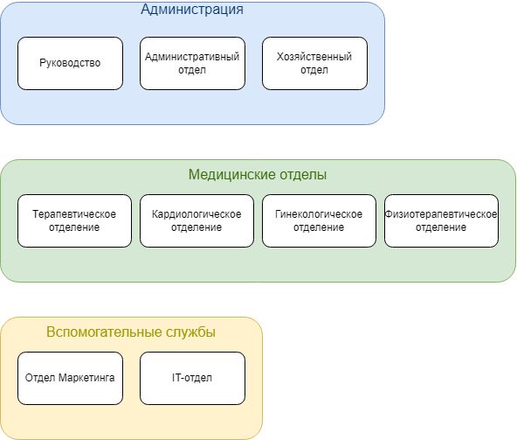

Рисунок 1.1 – Типовая организация небольшой медицинской клиники

## 1.2. Схема информационных потоков

Информационные потоки — это движение данных между различными подразделениями, сотрудниками и внешними партнерами. Они необходимы для эффективного функционирования организации, обеспечивая обмен информацией, принятие обоснованных решений, координацию действий, контроль выполнения задач и взаимодействие с клиентами.

Выделение информационных потоков позволяет:

* Повысить эффективность управления: оптимизировать обмен информацией, снизить избыточность и потери времени.
* Повысить контроль: отслеживать выполнение задач и выявлять проблемные места.
* Улучшить качество обслуживания клиентов: быстрее и эффективнее реагировать на запросы клиентов.
* Сократить издержки: оптимизировать процессы и избежать дублирования работы.

1. Поток данных пациентов:

* Регистрация пациентов: Информация о пациентах поступает в регистратуру, где происходит первичная обработка данных.
* Медицинские карты: Данные о пациентах передаются в электронные медицинские карты, которые доступны врачам и медицинскому персоналу.

1. Поток данных о лечении:

* История и планы лечения: Врачи разрабатывают и фиксируют планы лечения, которые передаются медицинскому персоналу для анализа и выполнения.

1. Финансовые потоки:

* Оплата услуг: Информация о предоставленных услугах передается в бухгалтерию для расчета стоимости и выставления счетов.
* Управление закупками: Данные о необходимых медицинских препаратах и оборудовании передаются в отдел снабжения для закупки.

1. Поток данных о персонале:

* Расписание работы: Информация о графиках работы сотрудников передается в отдел кадров для управления рабочим временем.

Схема информационных потоков в нотации DFD представлена на рисунке 1.2. 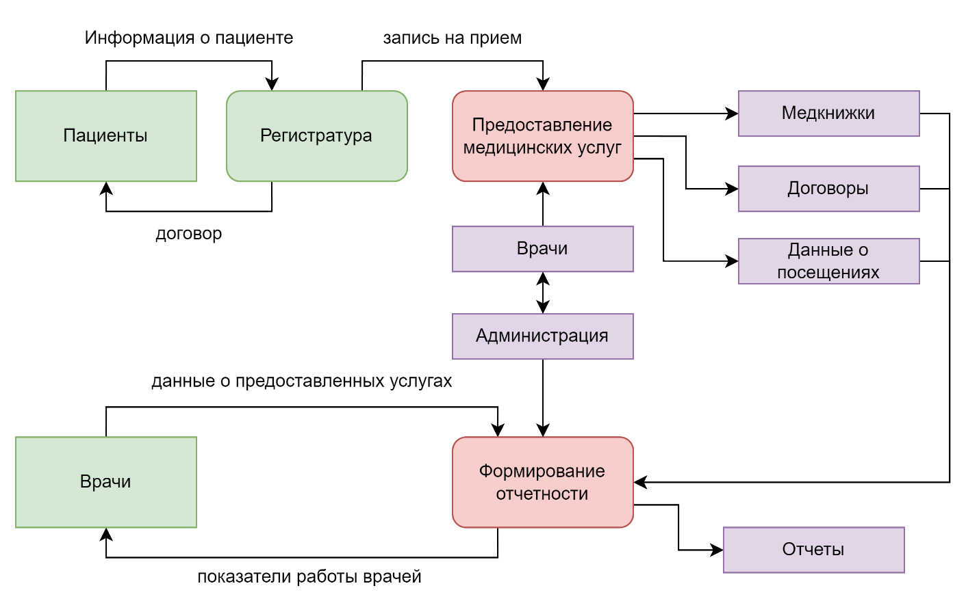

Рисунок 1.2 – Процессы «Предоставление медицинских услуг» и «Формирование отчетности» в нотации DFD

## 1.3. Маршруты движения документов

Описание: Документы, которые создаются и используются внутри клиники для управления процессами и деятельностью персонала.

1. Внутренние документы:

* Планы лечения:
* Создание: врач
* Атрибуты: дата, номер регистрации, тип документа ("План лечения"), содержание ("План лечения для пациента [ФИО пациента]"), подписал ([ФИО врача]).
* Передача: медицинскому персоналу (медсестры, ассистенты) через ЭМК или внутреннюю систему.
* Графики работы персонала:
* Создание: отдел кадров
* Атрибуты: дата, номер регистрации, тип документа ("График работы"), содержание ("График работы на [месяц/период]"), подписал ([ФИО сотрудника отдела кадров]).
* Передача: сотрудникам.
* Оценка эффективности персонала:
* Создание: отдел кадров
* Атрибуты: дата, номер регистрации, тип документа ("Оценка эффективности"), содержание ("Оценка эффективности [ФИО сотрудника]"), подписал ([ФИО сотрудника отдела кадров]).
* Передача: сотруднику и руководству.

1. Входящие документы:

* Заявления пациентов:
* Создание: пациент
* Атрибуты: дата, тип документа ("Заявление"), содержание (текст заявления, например, "Заявление на прием к врачу [специальность]"), подписал ([ФИО пациента]).
* Передача: регистратура.
* Результаты анализов (из внешних лабораторий):
* Создание: внешняя лаборатория
* Атрибуты: дата, номер исследования, тип документа ("Результат анализа"), содержание ("Результаты анализа [тип анализа] для пациента [ФИО пациента]"), подписал ([ФИО лаборанта/врача лаборатории]).
* Передача: лечащему врачу.
* Направления от других медицинских учреждений:
* Создание: другое медицинское учреждение.
* Атрибуты: дата, тип документа ("Направление"), содержание ("Направление на консультацию/обследование к врачу [специальность] пациента [ФИО пациента]"), подписал ([ФИО врача направившего учреждения]).
* Передача: лечащему врачу.

1. Исходящие документы:

* Счета за медицинские услуги:
* Создание: бухгалтерия
* Атрибуты: дата, номер регистрации, организация-адресат ([ФИО пациента] или название страховой компании), содержание ("Счет за медицинские услуги № [номер счета]"), способ отправки ("Электронная почта/на руки/Почта"), подписал ([ФИО бухгалтера]).
* Передача: пациенту или страховой компании.
* Квитанции об оплате:
* Создание: бухгалтерия
* Атрибуты: дата, номер регистрации, организация-адресат ([ФИО пациента]), содержание ("Квитанция об оплате № [номер квитанции]"), способ отправки ("На руки/Электронная почта"), подписал ([ФИО бухгалтера]).
* Передача: пациенту.

Рассмотрим некоторые документы, которые возникают в деятельности медицинской клиники.

1. Внутренние документы:

А) План лечения (представлен на рисунке 1.3)

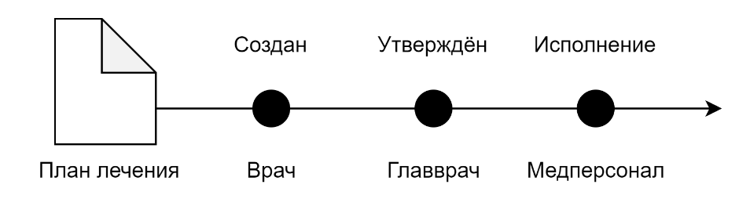

Рисунок 1.3 – план лечения

Б) Оценка эффективности персонала (представлен на рисунке 1.4)

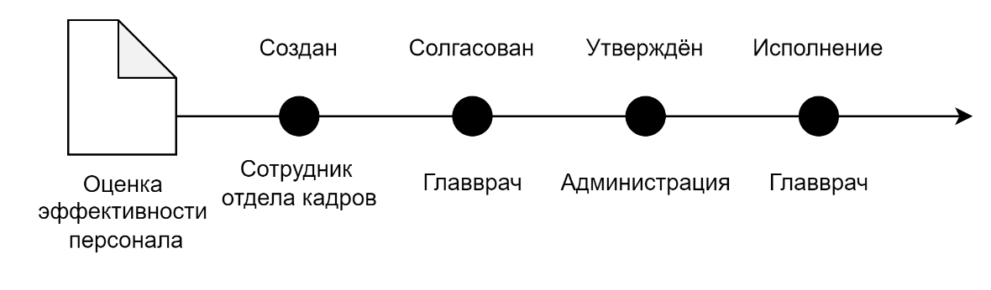

Рисунок 1.4 – оценка эффективности персонала

1. Входящие документы

А) Направление от другого медицинского учреждения (представлен на рисунке 1.5)

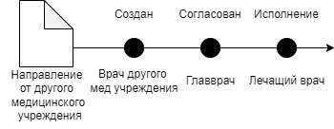

Рисунок 1.5 – Направление от другого медицинского учреждения

1. Исходящие документы

А) Счет за медицинские услуги (представлен на рисунке 1.6)

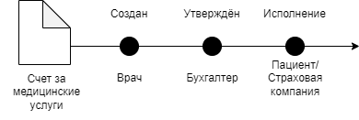

Рисунок 1.6 – Счет за медицинские услуги

Таблица 1.1 – Типовой перечень бизнес-процессов небольшой медицинской клиники

|  |  |  |
| --- | --- | --- |
| Категория | Бизнес-процессы | Основной отдел |
| Основные бизнес-процессы | Прием и обслуживание пациентов | Административный отдел  Медицинские отделы |
| Проведение медицинских процедур | Медицинские отделы  Лаборатория  Физиотерапевтическое отделение |
| Вспомогательные процессы | Закупка медицинских материалов и лекарственных препаратов | Административный отдел  Хозяйственный отдел |
| Управление медицинским оборудованием | Административный отдел  Хозяйственный отдел |
| Обеспечивающие бизнес-процессы | Управление персоналом | Руководство  Административный отдел |
| Финансовый учет и отчетность | Административный отдел |
| Управление информационными системами | IT-отдел |
| Бизнес-процессы управления | Стратегическое планирование | Руководство |
| Оперативное управление | Руководство  Административный отдел |

# 2. Аналитический раздел

## 2.1 Логическая структура базы данных

В подсистеме управления документами и рабочими потоками для автоматизации деятельности медицинской клиники будут определены следующие объекты:

1. Пациенты: ФИО, дата рождения, контактные данные, адрес, страховой полис.
2. Сотрудники: ФИО, должность, контактные данные, график работы.
3. Услуги: Наименование, код, стоимость.
4. Расписание приёмов: ID врача, ID пациента, дата, время.
5. Платежи: ID пациента, ID услуги, дата, сумма.

В таблицах 2.1-2.5 представлены структуры проектируемых таблиц: пациенты, сотрудники, услуги, расписание приемов, платежи.

Таблица 2.1: Пациенты

|  |  |  |
| --- | --- | --- |
| Название атрибута | Тип атрибута | Описание |
| id | integer | Первичный ключ |
| ФИО | text | ФИО пациента |
| Дата рождения | date | Дата рождения пациента |
| Телефон | text | Номер телефона пациента |
| Адрес | text | Адрес пациента |
| Полис ОМС | text | Номер полиса ОМС |

Таблица 2.2: Сотрудники

|  |  |  |
| --- | --- | --- |
| Название атрибута | Тип атрибута | Описание |
| id | integer | Первичный ключ |
| ФИО | text | ФИО сотрудника |
| Должность | text | Должность сотрудника |
| Телефон | text | Номер телефона сотрудника |
| Специализация | text | Специализация врача (если применимо) |

Таблица 2.3: Услуги

|  |  |  |
| --- | --- | --- |
| Название атрибута | Тип атрибута | Описание |
| id | integer | Первичный ключ |
| Наименование | text | Наименование услуги |
| Код | text | Код услуги |
| Стоимость | decimal | Стоимость услуги |

Таблица 2.4: Расписание приемов

|  |  |  |
| --- | --- | --- |
| Название атрибута | Тип атрибута | Описание |
| id | integer | Первичный ключ |
| id_врача | integer | Внешний ключ, ссылка на таблицу Сотрудники |
| id_пациента | integer | Внешний ключ, ссылка на таблицу Пациенты |
| Дата | date | Дата приема |
| Время | time | Время приема |

Таблица 2.5: Платежи

|  |  |  |
| --- | --- | --- |
| Название атрибута | Тип атрибута | Описание |
| id | integer | Первичный ключ |
| id_пациента | integer | Внешний ключ, ссылка на таблицу Пациенты |
| id_услуги | integer | Внешний ключ, ссылка на таблицу Услуги |
| Дата | date | Дата платежа |
| Сумма | decimal | Сумма платежа |

На рисунке 2.1 представлена ER-диаграмма базы данных медицинской клиники структуры проектируемых таблиц. Существуют следующие связи:

* «один-ко-многим»: Пациенты – Расписание приемов;
* «один-ко-многим»: Сотрудники – Расписание приемов;
* «один-ко-многим»: Пациенты – Платежи;
* «один-ко-многим»: Услуги – Платежи.

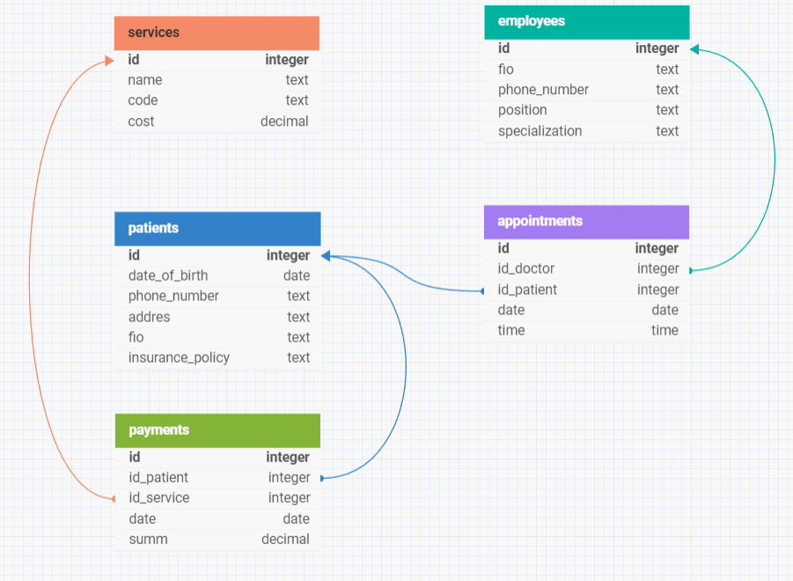Рисунок 2.1 – ER-диаграмма базы данных медицинской клиники структуры проектируемых таблиц

## 2.2. Проектирование шаблонов документов

В задании на разработку подсистемы для медицинской клиник определены следующие документы, которые возникают в процессах «подписать договор оказания услуг» и «сформировать отчетность»:

* Карта пациента (текстовый документ);
* Чек об оплате (текстовый документ);
* Расписание приемов (табличный документ).

### **2.2.1. Текстовый документ «Карта пациента»**

 Карта пациента — это основной документ, содержащий всю необходимую информацию о пациенте и его взаимодействии с клиникой. Она служит для:

* Идентификации пациента.
* Хранения истории обращений, диагнозов, лечений и результатов обследований.
* Планирования дальнейшего лечения и наблюдения.
* Анализа эффективности лечения и статистики заболеваний.
* Обмена информацией между медицинскими специалистами.

Структура документа состоит из следующих разделов:

1. Общая информация:

* ФИО пациента;
* Дата рождения;
* Контактные данные (телефон, адрес);
* Номер полиса ОМС;

1. Информация о визитах:

* Дата и время визита;
* ФИО врача;
* Жалобы пациента;
* Предварительный диагноз;
* Назначенные услуги (анализы, процедуры, консультации);

1. Результаты обследований:

* Дата проведения анализа/процедуры;
* Результаты;

1. Диагноз и лечение:

* Окончательный диагноз;
* Назначенное лечение (препараты, процедуры);

1. Платежи:

* Дата платежа;
* Сумма;

Примерный шаблон документа представлен в Приложении А, выделены переменные (атрибуты, заполняемые при генерации документа), которые описаны в таблице 2.6.

Переменные сгруппированы по категориям, что позволяет определить исходную таблицу с данными:

* Относящиеся к пациенту (начинаются с PATIENT_)
* Относящиеся к визитам (начинаются с VISIT_)
* Относящиеся к результатам обследований (начинаются с RESULT_)
* Относящиеся к лечению (начинаются с TREATMENT_)
* Относящиеся к платежам (начинаются с PAYMENT_)

Таблица 2.6 — Переменные документа «Карта пациента»

|  |  |  |  |
| --- | --- | --- | --- |
| Раздел | Переменная | Описание | Пример |
| Общая информация | PATIENT_FULLNAME | ФИО пациента | Иванов Иван Иванович |
| PATIENT_BIRTHDATE | Дата рождения пациента | 15.01.1980 |
| PATIENT_PHONE | Контактный телефон пациента | +79123456789 |
| PATIENT_ADDRESS | Адрес пациента | ул. Пушкина, д. 1, кв. 10 |
| PATIENT_INSURANCE_NUMBER | Номер полиса ОМС пациента | 1234567890123456 |
| Информация о визитах | VISIT_DATE | Дата визита | 20.02.2024 |
| VISIT_TIME | Время визита | 10:00 |
| VISIT_DOCTOR_NAME | ФИО врача | Петрова Елена Сергеевна |
| VISIT_COMPLAINTS | Жалобы пациента | Головная боль, слабость |
| VISIT_PRELIMINARY_DIAGNOSIS | Предварительный диагноз | ОРВИ? |
| VISIT_APPOINTED_SERVICES | Назначенные услуги | Анализ крови, консультация терапевта |
| Результаты обследований | RESULT_DATE | Дата проведения анализа/процедуры | 21.02.2024 |
| RESULT_ANALYSIS_RESULTS | Результаты анализа/процедуры | Повышенный уровень лейкоцитов |
| Диагноз и лечение | TREATMENT_FINAL_DIAGNOSIS | Окончательный диагноз | ОРВИ |
| TREATMENT_APPOINTED_TREATMENT | Назначенное лечение | Жаропонижающее, обильное питье |
| TREATMENT_RECOMMENDATIONS | Рекомендации | Соблюдать постельный режим |
| Платежи | PAYMENT_DATE | Дата платежа | 20.02.2024 |
| PAYMENT_SUM | Сумма платежа | 1500 |
| PAYMENT_PAID_SERVICES | Оплаченные услуги | Консультация терапевта |

Примерный шаблон документа представлен в Приложении А, выделены переменные (атрибуты, заполняемые при генерации документа), которые описаны в таблице 2.6.

### **2.2.2. Текстовый документ «Чек об оплате»**

 Чек об оплате в медицинской клинике служит юридическим подтверждением факта совершения платежа пациентом за предоставленные медицинские услуги. Он фиксирует детали транзакции, включая наименование клиники, данные пациента, перечень оказанных услуг с их стоимостью, общую сумму платежа, дату и время оплаты, а также метод оплаты, обеспечивая прозрачность финансовой операции и позволяя пациенту и клинике вести учет произведённых расчетов. Этот документ является важной составляющей документооборота медицинского учреждения и может использоваться для целей налоговой отчетности, а также для контроля и анализа финансовой деятельности клиники. Структура документа:

1. Реквизиты клиники:

* Название медицинской клиники;
* Адрес;
* Контактный телефон;

1. Информация о чеке:

* Номер чека;
* Дата и время оплаты;

1. Информация о пациенте:

* ФИО пациента;
* ID пациента;

1. Информация об услугах:

* Список оказанных услуг (наименование и код услуги);
* Стоимость каждой услуги;

1. Информация об оплате:

* Способ оплаты (наличные, карта и т.д.);
* ФИО сотрудника, принявшего оплату;

1. Подпись:

* Подпись ответственного лица или печать клиники.

### **2.2.3. Табличный документ «Расписание приемов»**

Табличный документ "Расписание приемов" представляет собой структурированное отображение запланированных визитов пациентов в медицинскую клинику. Он предназначен для обеспечения наглядности и контроля графика работы врачей, распределения ресурсов клиники и информирования персонала о предстоящих приемах. Документ позволяет фильтровать данные по периоду, врачу, услуге и пациенту, предоставляя возможность оперативно отслеживать текущую и будущую загруженность, а также статус приема, что способствует оптимизации рабочего процесса и повышению качества обслуживания пациентов. Таким образом, каждая позиция будет содержать следующую информацию:

* Дата приема;
* Время приема;
* ФИО пациента;
* ФИО врача;
* Наименование услуги;
* Номер кабинета;
* Комментарий (при необходимости);
* Статус приема (Запланирован, Завершен, Отменен).

# 3. Технологический раздел

## 3.1. Работа с базой данных

В качестве базы данных будет использоваться SQLite. SQLite – это встраиваемая кроссплатформенная реляционная база данных.

В подсистеме управления документами и рабочими потоками для автоматизации деятельности медицинской клиники будут определены следующие таблицы: пациенты, сотрудники, услуги, расписание приемов, платежи.

В таблице 3.1 приведены SQL-запросы для создания таблиц в соответствии с ранее определенной структурой.

Таблица 3.1 – Создание таблиц базы данных

|  |  |
| --- | --- |
| Таблица | SQL-запрос |
| Patients | CREATE TABLE Patients ( id INTEGER PRIMARY KEY AUTOINCREMENT,  FIO TEXT NOT NULL,  DateOfBirth DATE,  PhoneNumber TEXT,  Address TEXT,  InsurancePolicy TEXT  ); |
| Employees | CREATE TABLE Employees ( id INTEGER PRIMARY KEY AUTOINCREMENT,  FIO TEXT NOT NULL,  Position TEXT NOT NULL,  PhoneNumber TEXT,  Specialization TEXT  ); |
| Services | CREATE TABLE Services ( id INTEGER PRIMARY KEY AUTOINCREMENT,  Name TEXT NOT NULL,  Code TEXT UNIQUE,  Cost REAL NOT NULL,  Description TEXT,  DetailedDescription TEXT  ); |
| Appointments | CREATE TABLE Appointments ( id INTEGER PRIMARY KEY AUTOINCREMENT,  id_doctor INTEGER NOT NULL,  id_patient INTEGER NOT NULL,  Date DATE NOT NULL,  Time TIME NOT NULL,  Complaints TEXT,  PreliminaryDiagnosis TEXT,  FOREIGN KEY (id_doctor)  REFERENCES Employees(id),  FOREIGN KEY (id_patient)  REFERENCES Patients(id)  ); |
| Payments | CREATE TABLE Payments ( id INTEGER PRIMARY KEY AUTOINCREMENT,  id_patient INTEGER NOT NULL,  id_service INTEGER NOT NULL,  Date DATE NOT NULL,  Summ REAL NOT NULL,  payment_time TEXT,  employee_id INTEGER,  FOREIGN KEY (id_patient)  REFERENCES Patients(id),  FOREIGN KEY (id_service)  REFERENCES Services(id),  FOREIGN KEY (employee_id)  REFERENCES Employees(id)  ); |
| ClinicInfo | CREATE TABLE ClinicInfo ( id INTEGER PRIMARY KEY AUTOINCREMENT,  Name TEXT NOT NULL,  Address TEXT NOT NULL,  PhoneNumber TEXT NOT NULL  ); |

В таблице 3.2 приведены SQL-запросы для добавления данных в созданные ранее таблицы.

Таблица 3.2 – Добавление данных в таблицы базы данных

|  |  |
| --- | --- |
| Таблица | SQL-запрос |
| Patients | INSERT INTO Patients (FIO, DateOfBirth, PhoneNumber, Address, InsurancePolicy) VALUES (?, ?, ?, ?, ?); |
| Employees | INSERT INTO Employees (FIO, Position, PhoneNumber, Specialization) VALUES (?, ?, ?, ?); |
| Services | INSERT INTO Services (Name, Code, Cost, Description, DetailedDescription) VALUES (?, ?, ?, ?, ?); |
| Appointments | INSERT INTO Appointments (id_doctor, id_patient, Date, Time, Complaints, PreliminaryDiagnosis) VALUES (?, ?, ?, ?, ?, ?); |
| Payments | INSERT INTO Payments (id_patient, id_service, Date, Summ, payment_time, employee_id) VALUES (?, ?, ?, ?, ?, ?); |
| ClinicInfo | INSERT INTO ClinicInfo (Name, Address, PhoneNumber) VALUES (?, ?, ?); |

В таблице 3.3 приведены SQL-запросы для выборки, фильтрации данных из ранее созданных таблиц.

Таблица 3.3 – Выборка данных из базы данных

|  |  |
| --- | --- |
| Задача | SQL-запрос |
| Получить всех пациентов | SELECT * FROM Patients; |
| Получить ФИО и телефон всех сотрудников | SELECT FIO, PhoneNumber FROM Employees; |
| Получить все услуги стоимостью более 1000 рублей | SELECT * FROM Services WHERE Cost > 1000; |
| Получить информацию о приемах пациента с id=1 | SELECT * FROM Appointments WHERE id_patient = 1; |
| Получить ФИО пациента и врача для каждого приема | SELECT p.FIO AS PatientFIO, e.FIO AS DoctorFIO FROM Appointments a JOIN Patients p ON a.id_patient = p.id JOIN Employees e ON a.id_doctor = e.id; |
| Получить общую сумму платежей за определенный период (например, с 01.01.2024 по 31.01.2024) | SELECT SUM(Summ) FROM Payments WHERE Date BETWEEN '2024-01-01' AND '2024-01-31'; |
| Получить количество приемов у каждого врача | SELECT e.FIO, COUNT(*) AS AppointmentCount FROM Appointments a JOIN Employees e ON a.id_doctor = e.id GROUP BY e.FIO; |
| Получить список пациентов, которые оплатили услугу с кодом 'CONS' | SELECT p.FIO FROM Patients p JOIN Payments pay ON p.id = pay.id_patient JOIN Services s ON pay.id_service = s.id WHERE s.Code = 'CONS'; |

## Работа веб-приложения

Для реализации веб-приложения будет использован веб-фреймворк Flask. Шаблоны html-страниц будут генерироваться с помощью Jinja. Bootstrap будет использован для быстрой верстки адаптивного дизайна.

### **3.2.1. Отображение данных**

Для отображения данных были созданы следующие html-страницы (таблица 3.4), реализованы следующие функции-обработчики (таблица 3.5).

Таблица 3.4 – Реализованные шаблоны для отображения данных

|  |  |
| --- | --- |
| Шаблон | Отображение |
| base.html | Базовый шаблон с реализацией навигационного меню (левая боковая панель), общая структура всех страниц. |
| patients_list.html | Страница-список с отображением всех пациентов, с ссылками на конкретных пациентов. |
| employees_list.html | Страница-список с отображением всех сотрудников, с ссылками на конкретных сотрудников. |
| services_list.html | Страница-список с отображением всех услуг, с ссылками на конкретные услуги. |
| appointments_list.html | Страница-список с отображением всех приемов, с ссылками на конкретные приемы. |
| payments_list.html | Страница-список с отображением всех платежей, с ссылками на конкретные платежи. |
| patient_details.html | Страница-карточка пациента, с подробной информацией о пациенте. |
| employee_details.html | Страница-карточка сотрудника, с подробной информацией о сотруднике. |
| service_details.html | Страница-карточка услуги, с подробной информацией об услуге. |
| appointment_details.html | Страница-карточка приема, с подробной информацией о приеме. |
| payment_details.html | Страница-карточка платежа, с подробной информацией о платеже. |

Таблица 3.5 – Реализованные функции для отображения данных

|  |  |  |
| --- | --- | --- |
| Маршрут | Функция | Описание |
| / | index() | Перенаправление на /patients. |
| /patients | patients_list() | Отображение страницы patients/patients_list.html со списком всех пациентов. |
| /patients/<int:id> | patient_details(id) | Отображение страницы patients/patient_details.html с подробной информацией о пациенте с указанным ID. |
| /employees | employees_list() | Отображение страницы employees/employees_list.html со списком всех сотрудников. |
| /employee<int:id> | employee_details(id) | Отображение страницы employees/employee_details.html с подробной информацией о сотруднике с указанным ID. |
| /services | services_list() | Отображение страницы services/services_list.html со списком всех услуг. |
| /services/<int:id> | service_details(id) | Отображение страницы services/service_details.html с подробной информацией об услуге с указанным ID. |
| /appointments | appointments_list() | Отображение страницы appointments/appointments_list.html со списком всех приемов. |
| /appointments/<int:id> | appointment_details(id) | Отображение страницы appointments/appointment_details.html с подробной информацией о приеме с указанным ID. |
| /payments | payments_list() | Отображение страницы payments/payments_list.html со списком всех платежей. |
| /payments/<int:id> | payment_details(id) | Отображение страницы payments/payment_details.html с подробной информацией о платеже с указанным ID. |

На рисунках 3.1-3.2 представлены страницы пациентов в приложении.

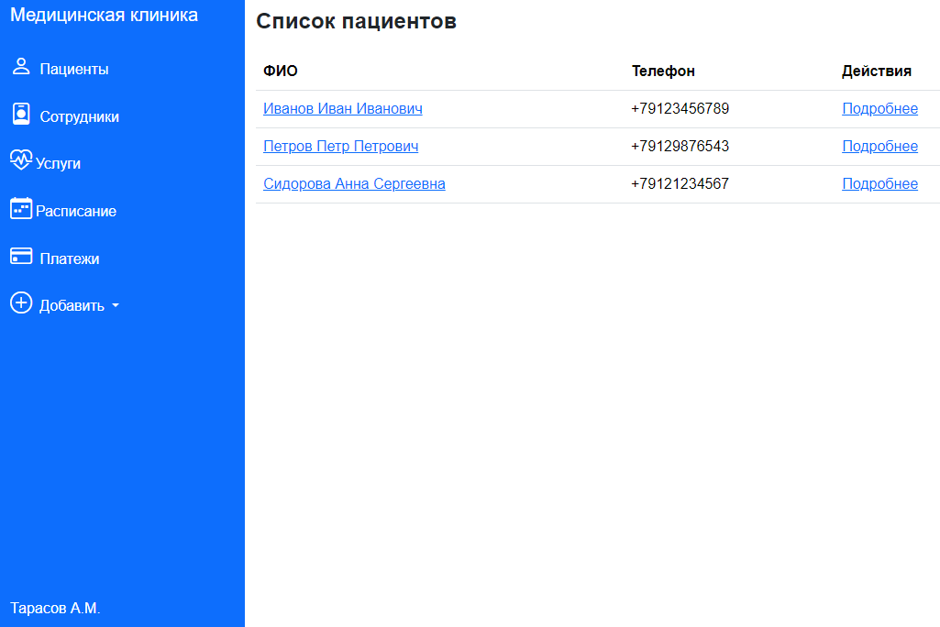

Рисунок 3.1 – Страница-список пациентов

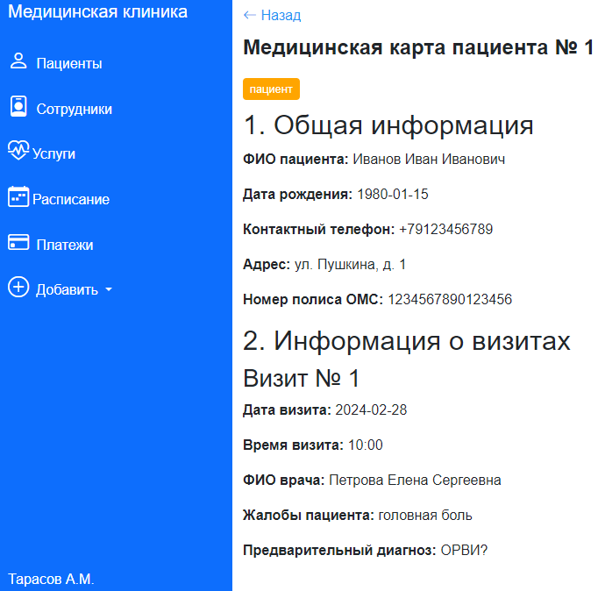

Рисунок 3.2 – Страница-карточка пациента

### **3.2.2. Добавление данных**

Для добавления данных были созданы следующие html-страницы (таблица 3.6), реализованы следующие функции-обработчики (таблица 3.7).

Таблица 3.6 – Реализованные шаблоны для добавления данных

Таблица 3.6 – Реализованные шаблоны для добавления данных

|  |  |
| --- | --- |
| Шаблон | Отображение |
| add_patient.html | Страница с формой ввода и добавления нового пациента. |
| add_employee.html | Страница с формой ввода и добавления нового сотрудника. |
| add_service.html | Страница с формой ввода и добавления новой услуги. |
| add_appointment.html | Страница с формой ввода и добавления новой записи на прием. |
| add_payment.html | Страница с формой ввода и добавления нового платежа. |

Таблица 3.7 – Реализованные функции для отображения данных

|  |  |  |
| --- | --- | --- |
| Маршрут | Функция | Описание |
| /add_patient | add_patient() | Отображение страницы patients/add_patient.html с формой ввода. |
| /add_patient POST | add_patient() | Получение данных из формы, добавление нового значения в таблицу Patients базы данных, перенаправление на страницу со списком пациентов. |
| /add_employee | add_employee() | Отображение страницы employees/add_employee.html с формой ввода. |
| /add_employee POST | add_employee() | Получение данных из формы, добавление нового значения в таблицу Employees базы данных, перенаправление на страницу со списком сотрудников. |
| /add_service | add_service() | Отображение страницы services/add_service.html с формой ввода. |
| /add_service POST | add_service() | Получение данных из формы, добавление нового значения в таблицу Services базы данных, перенаправление на страницу со списком услуг. |
| /add_appointment | add_appointment() | Отображение страницы appointments/add_appointment.html с формой ввода. |
| /add_appointment POST | add_appointment() | Получение данных из формы, добавление нового значения в таблицу Appointments базы данных, перенаправление на страницу со списком приемов. |
| /add_payment | add_payment() | Отображение страницы payments/add_payment.html с формой ввода. |
| /add_payment POST | add_payment() | Получение данных из формы, добавление нового значения в таблицу Payments базы данных, перенаправление на страницу со списком платежей. |

### **3.2.3. Генерация текстового документа «Чек об оплате»**

Для генерации текстового документа "Чек об оплате" была создана HTML-страница (например, generate_payment_check.html) с формой ввода переменных в шаблон документа. При этом часть переменных может храниться в таблицах базы данных (например, Payments, Patients, Services), а часть может вводиться только при формировании чека (например, способ оплаты). Реализован следующий сценарий работы приложения:

* Если документ уже сформирован (файл хранится в системе), то из карточки платежа скачивается файл с названием "чек №[НОМЕР] от [ДАТА].docx".
* Если документ не сформирован, откроется форма заполнения.
* После заполнения формы генерируется документ по шаблону в соответствии с введенными данными, и открывается карточка платежа.

Таблица 3.8 – Реализованные функции для генерации чека об оплате (Медицинская клиника)

|  |  |  |
| --- | --- | --- |
| Маршрут | Функция | Описание |
| /generate_payment_check/<int:payment_id> | generate_payment_check(payment_id) | Отображение страницы с формой ввода, если чек отсутствует. Скачивание документа, если он существует. |
| /generate_payment_check/<int:payment_id> POST | generate_payment_check(payment_id) | Вызов функции создания нового документа, если данные корректны. Перенаправление на карточку платежа. |
| create_payment_check(payment_data) | create_payment_check(payment_data) | Создание документа чека по шаблону в соответствии с переданными параметрами (данными из формы ввода и базы данных). |

# Заключение

В ходе курсовой работы разработана подсистема управления документами и рабочими потоками для медицинской клиники. Цель достигнута через решение поставленных задач: анализ предметной области, проектирование БД, создание шаблонов документов, разработка веб-приложения и реализацию генерации документов.

Основные результаты:

* Проанализированы бизнес-процессы клиники.
* Спроектирована реляционная БД и ER-диаграмма.
* Созданы шаблоны "Карта пациента" и "Чек об оплате".
* Разработано веб-приложение (Flask, Jinja2, Bootstrap) для отображения данных, добавления записей и генерации документов.
* Реализованы SQL-запросы и функции для работы с данными.

Выводы:

* Созданная подсистема автоматизирует процессы документооборота, обеспечивая быстрый доступ к информации и ускоряя работу с документами.
* Веб-приложение имеет понятный интерфейс, что облегчает его использование и позволяет быстро освоить работу с ним.
* Использование фреймворка Flask, шаблонизатора Jinja2 и Bootstrap позволило создать гибкое и масштабируемое решение, которое легко модифицировать и адаптировать под конкретные нужды клиники.
* Применение реляционной базы данных обеспечивает надежное хранение и управление данными.

Дальнейшие направления:

1. Полная интеграция с БД (добавление, редактирование).
2. Валидация форм.
3. Расширение функционала приложения (отчетность, аналитика).
4. Оптимизация интерфейса.
5. Тестирование и отладка.
6. Обеспечение безопасности.

Работа демонстрирует потенциал веб-технологий для оптимизации работы медицинской клиники. Дальнейшее развитие позволит внедрить систему в реальную практику.

# Приложение А

**Шаблон медицинской карты пациента**

Медицинская карта пациента № {{ PATIENT_ID }}

**1. Общая информация**

ФИО пациента: {{ PATIENT_FULLNAME }}

Дата рождения: {{ PATIENT_BIRTHDATE }}

Контактный телефон: {{ PATIENT_PHONE }}

Адрес: {{ PATIENT_ADDRESS }}

Номер полиса ОМС: {{ PATIENT_INSURANCE_POLICY }}

**2. Информация о визитах**

Визит

Дата визита: {{ VISIT_DATE }}

Время визита: {{ VISIT_TIME }}

ФИО врача: {{ VISIT_DOCTOR_ID }}

Жалобы пациента: {{ VISIT_COMPLAINTS }}

Предварительный диагноз: {{ VISIT_PRELIMINARY_DIAGNOSIS }}

**3. Результаты обследований**

Обследование

Дата проведения: {{ RESULT_DATE }}

Результаты анализа/процедуры: {{ RESULT_ANALYSIS_RESULTS }}

**4. Диагноз и лечение**

Лечение

Окончательный диагноз: {{ TREATMENT_FINAL_DIAGNOSIS }}

Назначенные услуги: {{ VISIT_ SERVICE_ID }}

**5. Платежи**

Платеж

Дата платежа: {{ PAYMENT_DATE }}

Сумма: {{ PAYMENT_SUM }}

# Приложение Б

**Шаблон чека об оплате**

ЧЕК ОБ ОПЛАТЕ

**1. Реквизиты клиники**

Название медицинской клиники: {{ CLINIC_NAME }}

Адрес: {{ CLINIC_ADDRESS }}

Контактный телефон: {{ CLINIC_PHONE }}

**2. Информация о чеке**

Номер чека: {{ CHECK_NUMBER }}

Дата и время оплаты: {{ PAYMENT_DATE }} {{ PAYMENT_TIME }}

**3. Информация о пациенте**

ФИО пациента: {{ PATIENT_FULLNAME }}

ID пациента: {{ PATIENT_ID }}

**4. Информация об услугах**

Наименование услуги: {{ SERVICE_NAME }}

Код услуги: {{ SERVICE_CODE }}

Стоимость услуги: {{ SERVICE_COST }}

**5. Информация об оплате**

ФИО сотрудника, принявшего оплату: {{ EMPLOYEE_NAME }}

**6. Подпись**

|  |  |
| --- | --- |
| Клиника    ________________/_____________ |  |